**dinarskokraške pokrajine Slovenije**

Slovenske Dinarskokraške pokrajine obsegajo večino južne Slovenije.

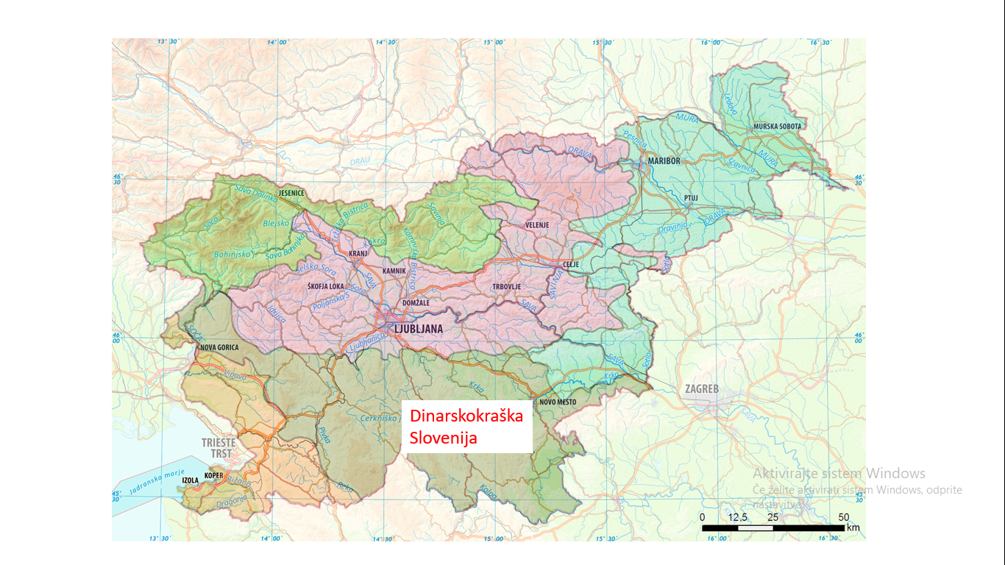

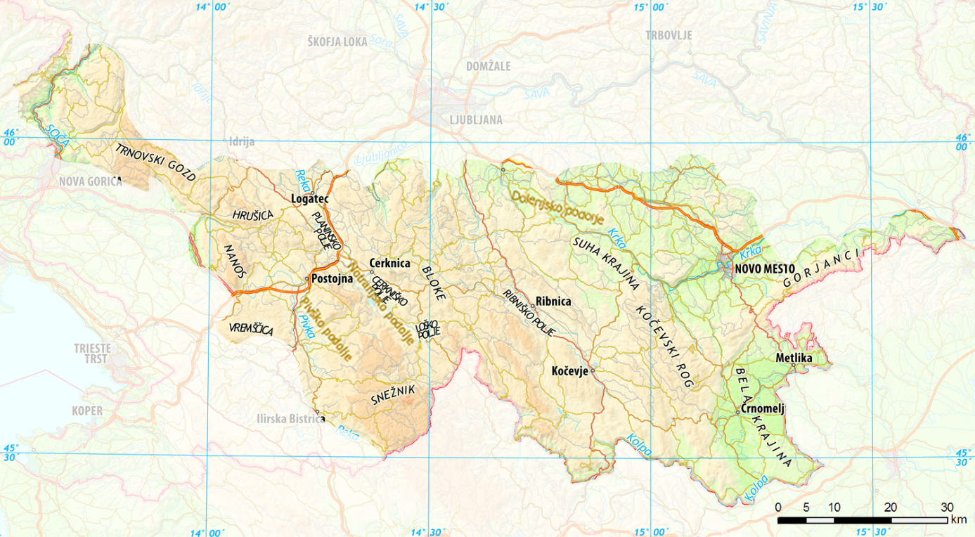

Glavna značilnost

**Dinarskokraških pokrajin** je **apnenčasta**in **dolomitna**kamninska **zgradba**, ki vpliva na oblikovanje kraškega površja.

Zanj je značilno podzemsko odtekanje vode in nastanek **kraških pojavov** kot so vrtače, uvale, kraške jame, brezna, kraška polja, ki nastanejo s **korozijo**.

Od reliefnih oblik so značilne visoke in nizke planote ter hribovja, med njimi pa so podolja in kraška polja.

Planote in hribovja: (zapišite 4)

* Banjšice,
* Trnovski gozd,
* Hrušica,
* Nanos,
* Javorniki,
* Kočevski rog,
* Gorjanci.

Podolja (območje kraških polj, dolin in kotlin): (zapišite 1)

* Dolenjsko,
* Ribniško-Kočevsko,
* Notranjsko.

Kraška polja: (zapišite 2)

* Loško,
* Cerkniško,
* Planinsko,
* Postojnsko.

Največje naravno bogastvo tega območja so sklenjene gozdne površine.

Svetovno znana turistična znamenitost je Postojnska jama.

Poglejte si spletne strani

(185 do 189)

<https://eucbeniki.sio.si/geo9/2650/index4.html>